Міністерство освіти і науки України
Національний університет «Львівська політехніка»
Інститут комп’ютерних наук та інформаційних технологій
Кафедра автоматизованих систем управління



Звіт
до лабораторної роботи №4
з дисципліни
«Прикладного програмування»
На тему: «Комплексна лабораторна робота»»

Виконав: студент ОІ-11сп
Данюк Д.О.
Прийняв: асистент каф. АСУ
Чорненький В.Я.

Львів – 2025
Лабораторна робота №4
Варіант №5
Мета роботи: Навчитися застосовувати ООП для моделювання предметної області та реалізувати консольну програму з функціями створення, редагування, сортування, пошуку об’єктів, збереження у файли та логуванням.
Хід роботи

1. Уважно пропрацюйте предметну область згідно вашого варіанту завдання. Опишіть технологічне завдання (який функціонал матиме ваша програма). Створіть Use Case та Class діаграми для вашого завдання.

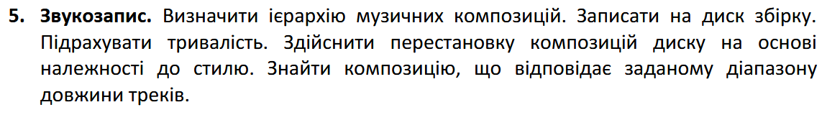

Виконання лабораторної роботи
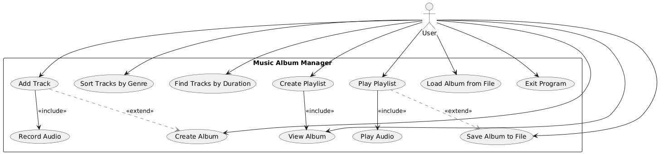
Рисунок 1 – Use Case діаграма
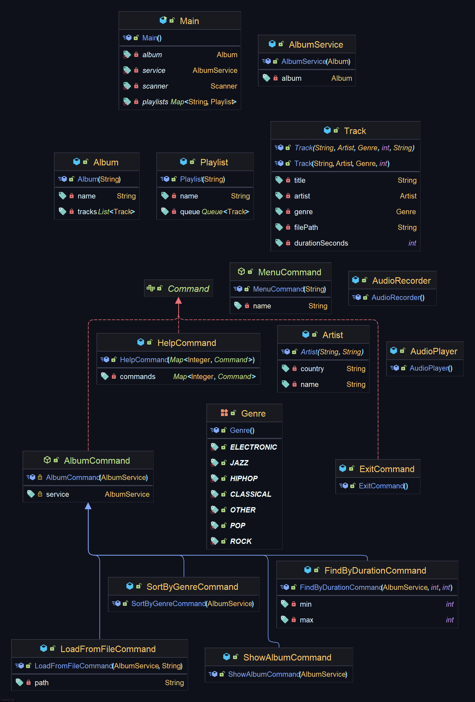
Рисунок 2 – Class діаграма
Посилання на git: https://github.com/Ntaviouk/AppliedProgramming

Висновок
У ході виконання лабораторної роботи №4 було опрацьовано предметну область згідно з обраним варіантом завдання та створено UML-діаграму класів і Use Case діаграму. Це дозволило наочно відобразити структуру об’єктів, їх властивості, методи та взаємозв’язки між ними, а також визначити функціональні сценарії взаємодії користувача з програмою.

